Meteosim: El Lenguaje del Viento

Javier Busquets
Lluis Vera Enero 2008

Enero 2008

Santiago Parés, Socio Director Comercial de Meteosim llegó temprano a sus oficinas situadas en el Parque Empresarial de la Universitat Politènica de Catalunya (UPC) en Barcelona. Iba a ser un día intenso a nivel comercial. Después de varias semanas de negociaciones, un potencial e importante cliente de Parques Eólicos en China había pedido una propuesta valorada en 80.000 Euros para realizar un proyecto de mapa eólico para prever direcciones y fuerza de viento. El cliente no acababa de ver la diferencia entre un servicio tan costoso y la información que podía extraer del Weather Channel o Google Weather. Parés tenía que preparar muy bien la conversación para argumentar la propuesta de valor del proyecto y eventualmente preparar un viaje a China.

En el momento de entrar en su nueva aplicación CRM para repasar los datos de contacto del cliente en China, recibió una llamada en el móvil. Al principio no reconoció el número llamante, pero lo introdujo en la pantalla de “contactos” de su aplicación. Era un directivo de una planta química de Puerto Llano en España. A pesar que Parés había intentado en varias ocasiones contactar con él, fue precisamente esa mañana cuando el directivo llamó de forma urgente y con un timbre de preocupación puesto que el Ayuntamiento había requerido a la Planta por tercera vez a presentar su plan de riesgos de contaminación y de concentración de los gases producto de la combustión industrial Dióxido de Nitrógeno y Óxido Nítrico (NOx). El directivo indicó que necesitaba una oferta urgente para la mañana, puesto que “En menos de una semana debemos entregar el informe para evitar el procedimiento de sanción. Y me piden que entregue el informe en formato SAMSON. ¿Podéis entregarme este informe en tan breve plazo de tiempo?”

Meteosim había nacido como empresa en 2002 y en el año 2007 había llegado a un nivel de facturación de € 1,2 MM superando la proyección realizada en el Plan de Negocio de la empresa (ver anexo 1). Con muy buenas previsiones para 2008, la empresa contaba con 15 empleados que básicamente proveían un innovador servicio de climatología a medida para empresas a partir de modelos matemáticos de previsión de clima. El clima es un fenómeno muy complejo pero pueden realizarse previsiones de forma agregada, “si se cuenta con los datos adecuados y con la potencia de cálculo precisa para proceder con los modelos matemáticos que permitan establecer modelos predictivos razonables”.

“Tenemos dos retos importantes, el primero es entender cómo gestionar la información necesaria con nuestros clientes y el segundo es diferenciar claramente los aspectos amateurs de los estrictamente profesionales en este ámbito”

Durante el año 2007 se había realizado una inversión importante en sistemas de información con la puesta en marcha de un sistema Microsoft Dynamics CRM 4.0. La función comercial trataba de explicitar el valor de la oferta con objeto de poder facturar por un servicio. La cuestión para Parés era en primer lugar cómo utilizar el sistema para obtener su máximo rendimiento en su actividad comercial y cómo encontrar el equilibrio en la gestión de la entrega de la información, entre aquella necesaria para la venta y aquella que pudiéndose facturar, asegurara la rentabilidad del negocio.

Historia de Meteosim (2002-2007)

La historia de Meteosim comienza en 2002 con una idea y cuatro amigos de alrededor de 30 años: Santiago Parés, Joan Aymamí, José Vidal y Bernat Codina, que habían estudiado ciencias físicas en la Universidad de Barcelona. A los cuatro los unía la pasión por la Meteorología. En 2002, Santiago Parés era hombre del tiempo en Televisión Española y junto al resto formaban parte de un grupo de investigación de simulación numérica de la atmósfera en la Universidad de Barcelona. Aymamí afirmaba que,

“Mucha gente pensaba que habiendo estudiado Ciencias Físicas sólo nos podríamos dedicar a ser profesores u hombres del tiempo, pero nos decidimos a montar una empresa. Vimos que algunas empresas se interesaban por nuestros modelos de simulación, por lo que en 2002 nos arriesgamos a arrancar con la actividad empresarial en forma de “spin-off” de la Universidad de Barcelona”

La inversión inicial para arrancar las operaciones fue de 40.000 Euros, “procedentes de nuestros ahorros y de préstamos de amigos” –añadía Parés – “Habíamos pedido subvenciones y créditos, sin embargo nunca los llegamos a necesitar puesto que la actividad empresarial fue muy positiva desde el primer momento. En 2007 facturamos € 1,2 M. y nuestras previsiones para el 2008 son el aumento de la cifra de ventas en un 40%” (ver anexo 1). Inicialmente la empresa formó parte de la incubadora de la Universidad Politécnica de Catalunya (UPC) teniendo un estatus de “quasi-empresa” sin personalidad jurídica propia hasta que finalmente se estableció con el nombre de Meteosim

La firma, realizaba predicciones de clima según un Modelo de Simulación de la Atmósfera para vientos, humedad, precipitación, y nubosidad fruto de la investigación desarrollada por el grupo. Los primeros clientes que empezaron a utilizar los servicios de Meteosim fueron la Televisión de Cataluña (TV3), el canal Méteo de Canal Satélite Digital y diversas empresas como el Banco Mundial, la Copa América, Estaciones de Esquí y Empresas de Energía (ver anexo 1). Según Parés,

“Las pistas de esquí pueden ahorrar hasta un 10-15% en producción de nieve artificial si tienen modelos ajustados que les permitan planificar la temporada. Considerando que una pista de esquí puede llegar a gastar en cuatro meses 600.000 Euros y con un consumo de agua equivalente al consumo de 15.000 personas durante todo un año, creemos que nuestro servicio aporta mucho valor”

El clima y La oferta de Meteosim: El modelo de Simulación de la Atmósfera

El clima puede definirse como el conjunto de los valores promedios de las condiciones atmosféricas que caracterizan una región o como, según Parés,
“El clima o “el tiempo” es información representativa de una región determinada, por ejemplo describiendo los meteoros más representativos de la región, como el viento, la lluvia y la nieve. La meteorología trata el comportamiento o la previsión de estos meteoros en un momento determinado. La diferencia fundamental es la variabilidad. Mientras que el clima permite describir una cierta personalidad a una zona, por ejemplo con clima Mediterráneo o Tropical, la meteorología nos permite prever la lluvia o el viento en algún momento dentro de una zona climática”.
Meteosim podía proveer de estudios basados en estos valores promedio que se obtienen con la recopilación de la información meteorológica durante un periodo de tiempo suficientemente largo. Según Parés,
“En este sentido, nuestro servicio de meteorología está enfocado para empresas, colectivos, instituciones y centros de investigación que necesitan una fuente de información de calidad con la que poder realizar sus tareas y funciones, desarrollar sus propios productos o crear valor añadido a los mismos.”
Meteosim utilizaba el modelo MASS (Mesoscale Atmospheric Simulation System) para realizar modelos de previsión meteorológicos y de oleajes. Los datos eran recogidos cada 6 horas por la Agencia Meteorológica Internacional dependiente de la Naciones Unidas. Además Meteosim disponía de una base de datos climatológicos de ámbito mundial que permitía realizar estudios climáticos – grandes tendencias - también a medida aplicando modelos matemáticos. “Disponemos de potencia de cálculo propia, aunque también contratamos los servicios del Supercomputador Mare Nostrum de IBM en la Universitat Politècnica de Catalunya (UPC).” – añadía Aymamí
Meteosim podía también licenciar la utilización del modelo MASS para centros de investigación y universidades. Algunas de las aplicaciones concretas del servicio MeteoGrid eran de 2007: Mapas de riesgo de incendios; Salidas de modelos en formato estándar de intercambio de datos meteorológicos aceptado por la Organización Meteorológica Mundial; Series temporales de datos meteorológicos, o interpolaciones del modelo para puntos concretos; Series temporales de datos climáticos; Mapas del tiempo en formato imagen y suministro de datos para la inicialización de otros modelos numéricos.
A pesar de la gran variedad de servicios ofrecidos, para Parés,

“quizá uno de los focos donde especializamos nuestra oferta es en el estudio del viento para estudios de Energía, Calidad Ambiental y Náutica. La energía eólica es la energía que posee el viento y puede ser aprovechada directamente o puede ser transformada a otros tipos de energía, como, por ejemplo, la energía eléctrica”

El primer uso que se conoce del aprovechamiento del viento data del año 3.000 a.C con los primeros barcos veleros egipcios. Unos milenios más tarde (s. VII en Persia) surgieron los primeros molinos de viento que permitían moler grano o bombear agua.

El Mercado Eólico y la Energía
A medida que el crecimiento económico avanza, particularmente en los países desarrollados, el consumo de recursos naturales se está acelerando a una tasa sin precedentes. En China por ejemplo, el consumo de petróleo se ha duplicado de 1995 a 2004, ha aumentado su producción energética en 400 Giga Watts en las últimas dos décadas y se espera un crecimiento de 500 Giga Watt hasta 2020. Según Parés,
“La producción y consumo de Energía es un tema de enorme importancia en USA, Europa y China donde se consume más energía de la que se produce. En el caso de la UE, por ejemplo, su dependencia de las importaciones energéticas es ya del 50% y, si no se adopta ninguna medida, se espera que aumente en los próximos años hasta alcanzar el 70% antes de 2020”
Las tendencias actuales marcan, entre otras, una tendencia importante a evaluar energías denominadas “limpias”, las cuales son de naturaleza autóctona, característica que contribuye a reducir la dependencia de las importaciones energéticas y aumentar la seguridad del suministro de ciertas regiones.
De entre todas las energías renovables, la procedente del viento (ver anexos 3 y 4) es actualmente muy competitiva y viable económicamente. En este campo, Meteosim llegó a un acuerdo en 2007 con la compañía americana AWS TrueWind, con la que creó una filial de energías renovables, con objeto de potenciar la expansión internacional de sus productos y servicios al resto de Europa, centro y Suramérica y al continente asiático.
Un Parque Eólico produce energía eléctrica con gran eficiencia gracias a aerogeneradores de grandes dimensiones, formados por un conjunto de aspas, conectadas a un rotor que, mediante un sistema de engranajes, está conectado a un generador eléctrico. Toda esta maquinaria se coloca en la cima de un mástil o torre donde hay mas influencia del viento. La longitud de las aspas define el diámetro del área de barrido de las mismas. A mayor área mayor es la potencia que genera un aerogenerador.

Para optimizar la producción de los aerogeneradores se requiere entender la velocidad media a la cual ofrecen el mejor rendimiento. A partir de esta velocidad óptima existen dos velocidades umbral, una por debajo de la cual no se mueven y otra por encima en la se paran para evitar daños, desgastes o sobrecalentamientos de sus mecanismos. El rendimiento óptimo de un parque eólico depende de que su emplazamiento sea en un lugar muy ventoso, con viento la mayoría de los días del año y con buenas velocidades medias anuales, esto determina la ingeniería del tamaño de las aspas de los aerogeneradores y su emplazamiento tanto en tierra como en emplazamientos marítimos (“off-shore”). “El precio por un servicio de planificación de la ubicación más adecuada de un parque eólico está entre 10.000 y 100.000 Euros, dependiendo de la complejidad”. Según Parés, que añadía, “La aproximación que ofrecemos en nuestros Mapas de Viento y la previsión de velocidades y direcciones diarias de viento tiene un error del 5-7%”
Otros factores claves en el diseño de un parque eólico eran las restricciones propias de cada emplazamiento (distancias mínimas a núcleos habitados, a zonas protegidas o carreteras); el cálculo de producciones energéticas incluyendo una estimación de todas las fuentes de pérdidas y Simulaciones fotográficas; Mapas de zonas de influencia visual. Según afirmaba Parés,
“De hecho disponemos de una base de datos de registros desde 1951 de todo el Mundo y con nuestros modelos matemáticos podemos hacer predicciones de temperaturas, mapas de viento y humedad en proyección de hasta 20 años en función de diversos parámetros”
El empleo de herramientas informáticas específicas de soporte de diseño de parques permitía la evaluación objetiva de las distintas opciones de diseño en busca de la mejor solución. La integración con Sistemas de Información Geográfica (SIG) facilitaba la inclusión de todos los factores que intervienen en el diseño del parque. Según Parés,
“Trabajamos en colaboración con nuestros clientes para adaptar y finalizar los planes a medida, como ir resolviendo los problemas particulares del emplazamiento, la negociación de los contratos con los propietarios, la toma de decisiones respecto a los aerogeneradores u otros estudios que se van completando”
La experiencia ganada en instalaciones de todo el mundo ayuda a reducir la incertidumbre en la estimación de producciones energéticas como resultado de una mejor estimación de pérdidas debido a la formación de hielo y resistencias eléctricas entre otros factores. Meteosim Truewind realiza también auditorías de parques eólicos ya existentes para posibles compradores, así como comparaciones del rendimiento real del parque en relación con las estimaciones iniciales.

Modelos Náuticos: La Copa América

Uno de los éxitos más mediáticos de la compañía fue su participación en la Copa América. El equipo español “Desafío” de Copa América celebrada en Valencia en 2007, escogió a Meteosim para realizar modelos meteorológicos predictivos. Joan Aymami asesor del equipo español.
“Este es un caso de comprador experto” – añadía Parés- “donde se valora la gestión de la meteorología con la preparación de la regata, el diseño de velas y morfología de barcos y quillas. Adicionalmente, la planificación de entrenamientos y la gestión prácticamente en tiempo real de la regata para tomar decisiones tácticas”
Meteosim desplegó sus equipos en la Playa de la Malvarrosa de Valencia donde se iba a desarrollar la competición. La información se recogía en 25 puntos de la bahía y se realizaba un informe cada 10 segundos con objeto de aplicar las tácticas necesarias prácticamente en tiempo real. El equipo español consiguió una clasificación histórica como semifinalista en la regata, por lo que la federación española de vela ha contratado a Meteosim para los Juegos de Beijin en 2008.

Modelos de Calidad Ambiental: el riesgo de dispersión de contaminantes
Meteosim ofrecía modelos de dispersión de viento que permiten el análisis de la concentración y deposición de la contaminación atmosférica originada por diversas fuentes utilizando el modelo de referencia internacional AERMOD. “Los informes o entregables de mapas de riesgo de contaminantes se suelen entregar en el formato SAMSON, lo que requiere un tipo de conocimiento muy específico y no presente en las empresas o la Administración Pública de forma habitual” –según Aymamich. La toxicidad de contaminantes debe prevenirse en la etapa del diseño cuando se evalúa el potencial contaminante de concentraciones químicas de la industria. Según Parés,
“Para ello los modelos de dispersión pueden predecir el movimiento de las nubes contaminantes y de los olores en diferentes condiciones atmosféricas”
Las empresas potenciales consumidoras de este tipo de servicios son las Industrias Químicas, el Sector Energético como Centrales Térmicas y Nucleares; el Sector Público y los Departamentos y Empresas de I+D+i. Meteosim generaba modelos de riesgo siguiendo los estándares de la Organización Mundial de la Salud, “aunque de forma bastante artesanal, con el claro objetivo de incorporar Internet como medio de entrega del servicio de información y para hacer más eficiente la relación con los clientes permitiéndoles personalizar el formato del informe que precisan”- según Parés. Meteosim podía suministrar entregables en el formato estándar SAMSON. Este tipo de servicio también se empezaba a demandar por la industria para cumplir la normativa española sobre emisiones de CO₂ según el Real Decreto 1866 del 2004 para controlar las emisiones causantes de efecto invernadero.

“De todas formas” – afirmaba Parés – “un estudio de ingeniería sobre un proyecto náutico, o de energía necesita mucha información y recursos para su estudio y diseño; en otras ocasiones, como la confección de un informe de riesgo de contaminantes en un formato estándar requiere saber interpretar los datos disponibles y conocer la norma como para confeccionar dicho informe, algo que se nos pide con mayor frecuencia. En función del tipo de informe los precios pueden situarse entre los 500 a varios miles de Euros.”

El Proceso Comercial y el Sistema CRM

Con objeto de facilitar la expansión internacional y tener mayor control de la información de los clientes, la dirección de Meteosim se planteó la puesta en marcha de un sistema CRM en 2007. Un aspecto clave desde el punto de vista de la Dirección era disponer de la información de los contactos con los clientes y sobre todo el diseño de un proceso comercial que permitiera sistematizar el proceso de las oportunidades comerciales (o “pipeline”) con los responsables de la toma de decisiones, su probabilidad de éxito, el plazo de cierre de la oportunidad y el importe previsto. Según Parés,

“Las previsiones comerciales son un aspecto clave con objeto de planificar adecuadamente recursos. Otro requisito era la posibilidad de realizar análisis de las oportunidades ganadas y perdidas y extender el análisis a toda la actividad comercial”

Santiago Parés era el responsable de la gestión de las relaciones con los clientes, que añadía,

“desde la búsqueda de información de potenciales clientes, la prospección incluyendo las llamadas a “puerta fría”, las visitas, la dirección de ofertas y el mantenimiento de los contactos realizados. Al principio podía parecer que con una hoja de cálculo tipo Excel o posteriormente una base de datos ofimáticas puedes ir tirando en una empresa “start-up” como la nuestra. El tema se complica cuando el número de clientes adquiere el volumen que nosotros ya manejamos. Por otro lado están los temas de seguridad de acceso y la capacidad de soportar diversos usuarios. Finalmente, no sólo estamos hablando de una base de datos, sino un conjunto de funciones que configuran el proceso comercial incluyendo las actividades de promoción y comunicación y las de soporte postventa”

En Meteosim se planteaban incrementar el uso de Internet para soportar los procesos de entrega de producto a los clientes. Por ello, los objetivos del nuevo sistema CRM eran, en primer lugar, realizar anualmente un Plan Comercial que consistiría en un análisis de su base de clientes y del mercado para elaborar el plan de acción a seguir de forma más sistemática, “sobre todo en aquellos clientes donde los momentos de decisión de compra son muy estacionales, como las Pistas de Esquí”- añadía Parés.

En segundo lugar, se precisaba un sistema histórico de ventas y datos asociados a cada cliente (o CRM analítico) y por último, la gestión de las oportunidades potenciales a nivel internacional, “donde se estaba poniendo el foco de la compañía” – afirmaba Santiago Parés, que añadía,

“la clave de nuestro proceso comercial pasa por la didáctica y el convencimiento del cliente, lo que requiere mucho trabajo y mucha capacidad de explotar la información disponible para adquirir eficiencia comercial”

El proceso comercial conllevaba visitas de valoración de oportunidades. Caso de que el cliente solicitara oferta, se definían las condiciones de venta, tanto financieras como de plazos de entrega. Una vez firmado el contrato, se abría un proyecto donde se incorporan servicios profesionales, además de la forma de “empaquetar” los datos o informes a suministrar al cliente y los plazos para hacerlo, desde series en tiempo real hasta previsiones anuales.

“El servicio de Meteosim se define como la tecnología a utilizar, el proceso con el cliente y el canal de contacto” – indicaba Parés- “la clave es el proceso de cliente y el proceso de comunicación con el cliente. Es necesario en este punto controlar la disponibilidad no sólo de los recursos humanos necesarios para ofrecer el servicio, sino también de los datos y el proceso. Es a partir de esta orden de venta que se realizará la facturación correspondiente y el posterior cobro por proyecto o como servicio mensual.”

En muchos casos, se producían llamadas de clientes para solicitar información sobre los servicios contratados cuya gestión por parte del personal de Meteosim era excesivamente costosa y difícil de controlar. En palabras de Parés,

“El clima y la meteorología son un negocio, pero mucha gente lo confunde con una afición. Nuestro modelo de negocio se basa en saber gestionar el conocimiento, ponerlo en valor ante nuestros potenciales clientes y saber facturarlo. En este sentido, existían claras oportunidades de mejora en la información necesaria para la gestión de las relaciones y las oportunidades comerciales. Por otra parte no se utilizaban todas las potencialidades de la tecnología para abaratar los costes de contacto comercial, es decir no se utilizaban todos los canales que nos brindan las nuevas tecnologías”.

Otro aspecto fundamental era el establecimiento de la relación comercial en la forma que ambas partes percibieran valor y que se produjera por el canal adecuado, puesto que el precio finalmente dependía de dichos parámetros. Según Parés,

“El sistema CRM de gestión comercial debe permitir mejorar nuestro proceso, mejorar la coordinación entre ventas y mantenimiento y optimizar los costes comerciales. Sin embargo, el foco principal de nuestra iniciativa debe ser: ¿cómo puedo servir mejor al cliente?¿ Cómo aportar más valor en la relación? Es preciso contar con una base de datos de clientes actualizada con objeto de que toda la organización esté mejor capacitada para proporcionar un servicio óptimo y personalizado al cliente”.

Por estos motivos, Meteosim decidió implantar una solución CRM a lo largo del 2007. Al principio hubo dudas y reticencias sobre la mejor opción. Meteosim no disponía de un departamento específico de sistemas aunque varios de sus empleados eran expertos en Linux y pensaban que podían construir una solución basada en este tipo de planteamiento, entre otras cosas por el incremento del volumen de ventas de Linux en servidores de aplicaciones sobre todo en Pequeñas y Medianas Empresas.

Un aspecto clave para decidirse por la solución Dynamics CRM fue que el esfuerzo de integración de la solución de Microsoft con las herramientas ofimáticas como el e-mail Outlook era mínimo, dado que las aplicaciones formaban parte de la misma plataforma. Adicionalmente, la tecnología de flujo de trabajo (“Workflow”) que aportaba la solución escogida permitía ajustar de la mejor forma posible las necesidades de la organización. “Quizá el aspecto clave fue el soporte del integrador de soluciones ADDLink, la empresa que realizaba las funciones de soporte de sistemas de información para nosotros” – añadía Aymamí.

Los métodos de implantación de Dynamics CRM 4.0 (anexo 6) eran en primer lugar la instalación de la aplicación en la empresa con su infraestructura de servidores internos. La segunda alternativa consistía en la modalidad Software as a Service (SaaS) en la que bien un distribuidor o socio tecnológico de Microsoft pudiera hospedar el servicio. En 2007, esta modalidad sólo estaba disponible en EEUU y aunque se esperaba su despliegue en Europa durante el 2008, se optó por la primera modalidad donde se pagaba por el uso de licencias, los servidores y los servicios profesionales de puesta en marcha a ADDLink. La firma optó por la versión multi-lenguaje Enterprise Server y compró cinco licencias de usuario con una inversión en licencias aproximada de (ver anexo 7)

Decisiones

Meteosim había conseguido convertir la actividad comercial de forma “intuitiva” en un proceso sistemático mediante la implantación conjunta de las siguientes herramientas: base de datos de contactos (Relaciones y Seguimiento profesional), seguimiento de oportunidades, agenda integrada de actividades e integración de la información.

El sistema CRM implantado podía procesar cualquier tipo de información, automáticamente, de acuerdo a reglas de negocio pre-establecidas, a cualquier persona dentro o fuera de la organización incluyendo todos los canales de contacto con el cliente: departamentos internos, ventas e Internet. Las cuestiones futuras pasaban por la explotación del sistema y el desarrollo de campañas de comunicación y extender el sistema a funciones soporte al cliente o entrega del servicio. Para Parés,

“La clave es generar confianza en la información. La gestión comercial debe estar basada en una información sistemática y no en la intuición, en el recuerdo o las notas en papel. Los datos procedentes de un sistema son fundamentales. No sólo para mejorar el desempeño y rendimiento de la organización, sino para asegurar nuestro crecimiento internacional. Además, la clave en la venta de servicios es la gestión de la información. Gestionando intangibles, nuestro reto es definir qué es un entregable, definir la información para el proceso comercial, pero valorando muy bien aquella que puede ser considerada como coste comercial y aquella por la que luego facturarás”

La propuesta de valor de Meteosim radicaba en el uso de la información, de qué forma hacerla accesible –en forma de entregables- a los clientes de forma más efectiva incrementando la fidelidad y como consecuencia, la repetición de las compras o incluso convertir su modelo de negocio en un servicio que asegurara unos ingresos recurrentes y complementara los proyectos que se estaban realizando. Santiago Parés se preguntaba cuál era la información relevante en cada fase del proceso comercial para explotar adecuadamente el sistema CRM. ¿Cómo diseñar nuestro proceso comercial y sacar su máximo rendimiento? ¿Cuál es la información que nos permitirá establecer prioridades para incrementar ventas y obtener una relación rentable y a largo plazo con los clientes? ¿Podía Meteosim construir un servicio a través de Internet y hacer más sencillo el proceso de atención al cliente?

En el futuro el sistema tendría que responder a aquellas preguntas y poder justificar la inversión realizada (ver anexo 8), sin embargo el problema de Parés aquel día era cómo organizar sus tareas comerciales para preparar la oferta para la empresa de Puerto Llano y o bien priorizar la preparación del proyecto para el Parque Eólico de China.

Anexo 1: Resultados respecto plan de negocio

En la figura se representa la evolución de la facturación respecto a las previsiones del plan de negocio del 2002. Fuente: Meteosim.

Anexo 2: Modelo de Mapa de predicción meteorológica
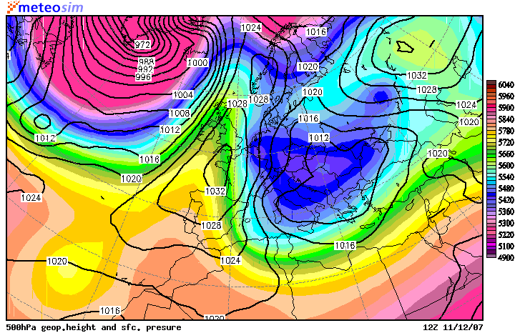

Figura: Mapas de predicción generados a partir de los datos del modelo global GFS (Global Forecast System), que pertenece al U.S. National Center for Environmental Prediction (NCEP). Este modelo espectral se ejecuta cuatro veces al día y proporciona previsiones con un alcance de predicción de hasta 384 horas (fuente: www.meteosim.com).
Anexo 3: Crecimiento previsto Energía Eólica en España
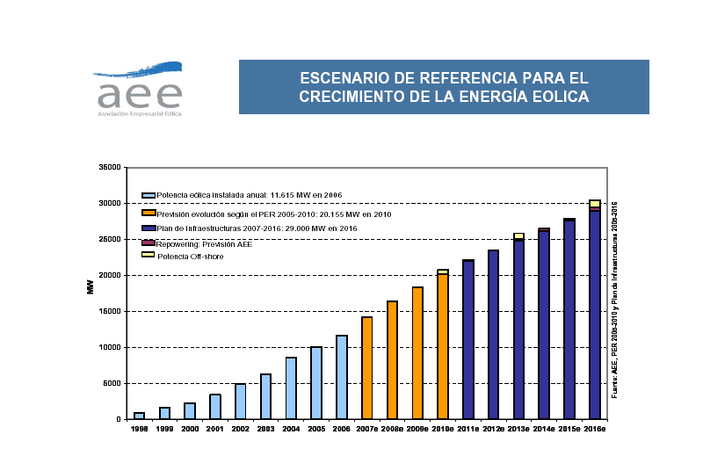

Fuente: Meteosim (www.meteosim.com).
Anexo 4: Mapa de zonas de alto potencial para Parques Eólicos

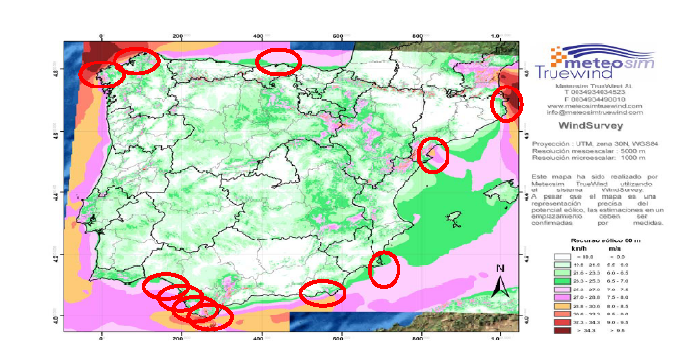

Fuente: Meteosim (www.meteosim.com).

Anexo 5: Modelo AERMOD de dispersión de contaminantes

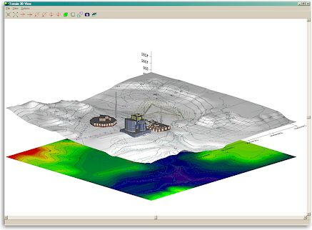

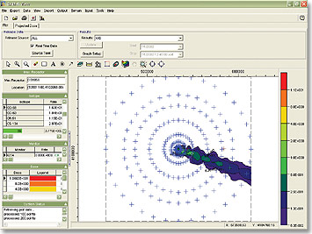

Figuras: Modelos de dispersión de contaminantes según modelos de referencia AERMOD que permite establecer correlaciones entre dichas emisiones contaminantes y su impacto medioambiental en función del comportamiento del viento. (Fuente www.weblakes.com/ecorisk.html; ver también www.addlink.com ).

Anexo 6: Funciones principales del sistema CRM Microsoft Dynamics

Comunicación (Marketing) | Ventas | Atención al cliente
Selección de clientes para realizar una campaña  Selección del medio de contacto: Internet, correo, Call Center, otros.  Importación de listados de clientes de otras bases de datos  Diseño de la campaña: mensaje, target de clientes, medios de comunicación, recepción de feed-back  Integración con sistemas de Call Center | Acceso móvil PDA, portátil  Datos sobre clientes y contactos  Programar citas  Oportunidades comerciales  Actividades comerciales  Diseño de proceso comercial y “pipeline” de ventas”  Informes de gestión comercial | Gestión de incidencias  Gestión de colas  Seguimiento de incidencias por contacto  Gestión de casos: Scripts de resolución de incidencias  Acceso a una base de datos histórica para incidencias  Gestión de contratos y Service Level Agreements
Visión del cliente 360º
Soporte Multi-canal: Ventas, Call Centers, Internet y PDA
Interfaz de usuario: Outlook
Workflow Foundation para soporte a procesos transversales
Multi-idioma, Multi-moneda
Depuración de datos. Data cleaning services
Soporte Multicanal
Integración con sistemas financieros para cálculo de retornos de inversión de campañas, acciones comerciales y de atención al cliente

Fuente: www.microsoft.com; www.addlink.com, Enero 2008

Anexo 7: Costes aproximados del sistema CRM Microsoft Dynamics

Microsoft Dynamics CRM 4.0 se presenta en tres modalidades de venta de licencias de software: (1) Workgoup Server: licencia para cinco usuarios, con un coste de 2.850 euros; (2) Professional Server: sin límite de usuarios, con un coste de 1.150 euros por usuario y de 2.250 euros por servidor y (3) Enterprise Server, igual que la versión Professional, pero en modo multilenguaje y en múltiples monedas, cuyo precio es de 1.150 euros por licencia de usuario y 5.550 euros por servidor.
Fuente: http://www.idg.es/pcworldtech/mostrarNoticia.asp?id=64142&seccion=actualidad en Enero del 2008.

Figura: Costes totales de propiedad (TCO, “Total Cost of Ownership”) a cinco años de un proyecto CRM (Fuente: Elaboración propia a partir de datos de Gartner, www.gartner.com) .

Copyright © Javier Busquets, Profesor y Director del Departamento de Dirección de Sistemas de Información y Lluis Vera, Colaborador Académico en ESADE. Este caso está sujeto a las leyes de copyright propiedad de los autores, ESADE y a la Universidad Pablo Olavide de Sevilla, dentro del proyecto de Productividad en Tecnologías de la Información en Pequeña y Mediana Empresa patrocinado por Microsoft. El caso no puede ser distribuido, copiado o transmitido por medios electrónicos sin la expresa autorización de los propietarios del copyright.
Customer Relationship Management
www.wikipedia.com
Bozon, I..J.H.; Campbell, W.J. and Lindstrand, M. (2007) “Global trends in Energy”, McKinsey Quarterly, No. 1, January 2007
http://www.idg.es/pcworldtech/mostrarNoticia.asp?id=64142&seccion=actualidad, Enero 2008

